Program for kurs i rømmingssikring,
Haugesund, Scandic Maritim 15. og 16.nov 2017
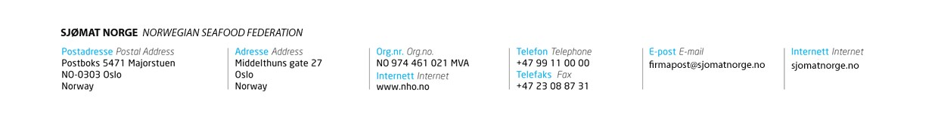
Tid | Tema / foredragsholder
09.00-09.05 | Velkommen  v/ Trude H Nordli (Sjømat Norge)
09.10-09.40 | 0-visjon for rømming! Status, regelverket og beredskap.  v/ Brit Uglem Blomsø (Sjømat Norge)
09.40-10.20 | Fokusområder og rømmingshendelser  v/ Daniel Langhaug, Fiskeridirektoratet
10.20-10.40 | Spørsmål/ Pause
10.40-11.00 | Menneskets rolle i rømmingshendelser  v/ Heidi Moe Føre/ Trine Thorvaldsen, SINTEF
11.05-11.25 | Rømningssikkert samspill mellom oppdretter og brønnbåt – Hva kan bli bedre?  v/ Brønnbåtselskap
11.25-11.35 | Spørsmål/ diskusjon
11.35-11.55 | Krav til fortøyning, vedlikehold og dokumentasjon  v/Daniel Langhaug, Fiskeridirektoratet
12.00-12.20 | Not, hvordan hindre rømming  v/Svein Ove Rabben, Fiskeridirektoratet
12.20-12.30 | Spørsmål
12.30-13.30 | Lunsj
13.30-13.45 | Høytrykksspyling og fare for rømming v/ Heidi Moe Føre, Trine Thorvaldsen, SINTEF
13.50-14.10 | Rømmingshendelse og beredskap  v/ Bremnes Seashore
14.20-14.30 | Spørsmål
14.30-14.50 | Rømmingsfare ved avlusing  v/ Serviceselskap
15.00-15.25 | Gruppearbeid med utvalgte oppgaver
15.25-15.55 | Presentasjon av gruppeoppgaver
15.55-16.00 | Utdeling av kursbevis/ avslutning

